 | ООО «Карта Твоих Впечатлений» ИНН 5022079035  М. О. г. Коломна ул. Малышева д.17 офис 30  эл. почта: ktv2024@list.ru  телефоны для связи: +7-915-454-78-52; +7-915-142-74-22

Транспорт: автобус на 50 посадочных мест
Маршрут: Коломна-Москва Крокус Сити-Коломна

«Океанические приключения»
Выезд Коломны

Обзорные экскурсии по экспозициям Крокус Сити Океанариума
Приглашаем вас на захватывающие экскурсии по экспозициям Крокус Сити Океанариума, где каждое мгновение обещает быть волшебным, словно вы погружаетесь в батискафе в бескрайние водные глубины разных климатических зон нашей планеты!

Поднимаясь ярус за ярусом по морской экспозиции, откроете для себя удивительный мир:

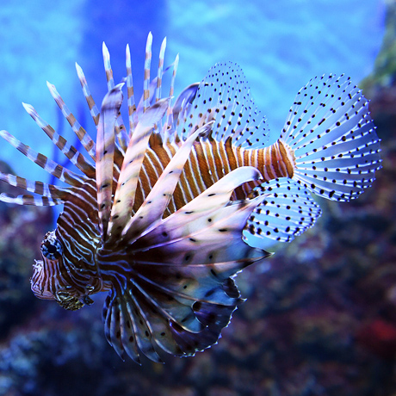
Темные уголки океанов: Здесь снуют необычные глубоководные обитатели, которые живут в зловещих тенях и создают загадочную атмосферу, полную тайн.
Яркие коралловые рифы: Увидите актиний в дружеском союзе с рыбами-клоунами, а также могущественных мурен и груперов. Не забудьте обратить внимание на удивительную рыбу-доктора, которая славится своими уникальными повадками!
Перемещение по ярусам океанариума — это увлекательное путешествие, где каждая секция раскрывает новые грани подводного мира.


Экспозиция пресноводных обитателей

С переходом на двухэтажную экспозицию, раскрывается интересный мир пресных водоемов:

Тигровая рыба Голиаф: этот грозный хищник с 32 острыми, как бритва, зубами запоминается надолго! Она стоит на страже своей территории и лишь чуть-чуть уступает по кровожадности пиранье.
Золотой дорадо: познакомьтесь с этим великолепным обитателем рек Аргентины! Его яркое золото и грация привлекают взгляды и восхищение.
Африканский протоптер: уникальная рыба, способная рыть норы в земле, чтобы укрыться от засухи — удивительный пример адаптации природы.
Каждый из этих обитателей — это уникальная история, ожидающая своего рассказа!
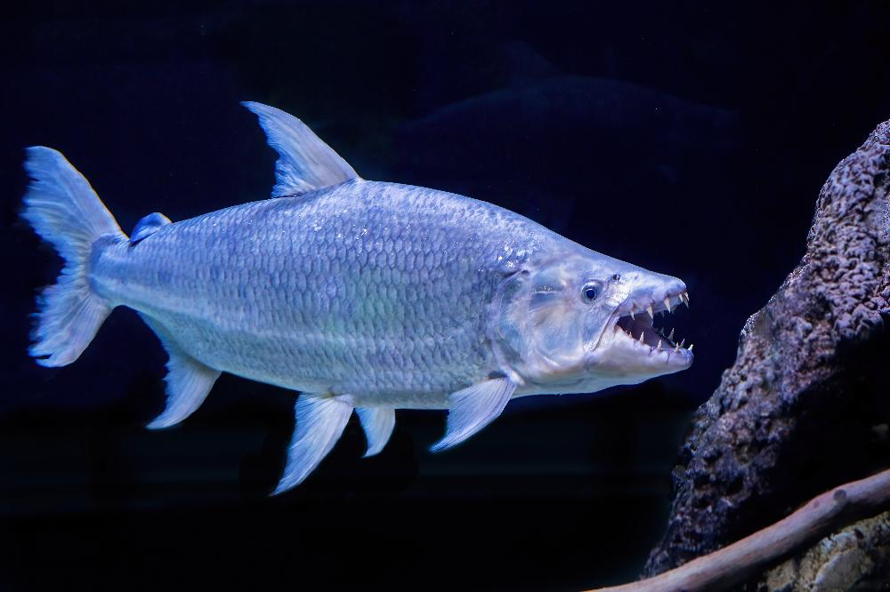
Обзорные экскурсии по Крокус Сити Океанариуму — это уникальная возможность погрузиться в мир разнообразия и красоты подводной жизни.
Не упустите шанс исследовать это удивительное место, находя вдохновение в каждом новом открытии!

Свободное время в Океанариуме

Отправление в домой

Стоимость тура на группу:
40+2 = 2 900 руб/чел будни 3 250 руб/чел выходные и праздничные

В стоимость тура входит: проезд на комфортабельном автобусе, входной билет + экскурсия в Океанариуме 2 экспозиции, сопровождение представителем компании, транспортная и пассажирская страховка, оформление документов в ГИБДД.

*Фирма оставляет за собой право на замену транспорта при наборе группы менее 18 человек на микроавтобус туркласса. Посадочные места будут изменены.

**Фирма оставляет за собой право менять порядок экскурсий, не меняя программы в целом. В случаях непреодолимый силы (форс-мажорах), компания имеет право на замену запланированного экскурсионного объекта не теряя качества.

